หน่วยการเรียนรู้ที่ ๑ มารยาทเลอค่า กตัญญูเลิศล้ำ
แผนการจัดการเรียนรู้ที่ ๘ เรื่อง กตัญญูกตเวทีต่อผู้ทำประโยชน์ในสังคม (๓)
ส ๑๔๒______หน้าที่พลเมือง ๔ กลุ่มสาระการเรียนรู้สังคมศึกษา ศาสนา และวัฒนธรรม

ชั้นประถมศึกษาปีที่ ๔ เวลา ๑ ชั่วโมง


ผลการเรียนรู้

] แสดงออกถึงความกตัญญูกตเวทีต่อผู้ทำประโยชน์ในสังคม (ข้อ ๒)

] ปฏิบัติตนเป็นผู้มีวินัยในตนเอง (ข้อ ๑๐)

สาระสำคัญ/ความคิดรวบยอด/หลักการ

ความกตัญญูกตเวที หมายถึง การรู้บุญคุณและตอบแทนบุญคุณของผู้อื่น หรือสิ่งอื่นที่มีคุณค่า
ต่อเรา เป็นคุณธรรมพื้นฐานของมนุษย์ในสังคม มนุษย์ต้องเกี่ยวข้องสัมพันธ์กับสิ่งอื่น ทุกคนมีชีวิตอยู่รอดได้เพราะได้รับการอุปการะเลี้ยงดูจากบิดามารดา ญาติพี่น้อง รวมทั้งยังต้องพึ่งพาอาศัยทรัพยากรธรรมชาติ และสิ่งแวดล้อม ความกตัญญูกตเวทีจึงเป็นคุณธรรมที่มนุษย์พึงปฏิบัติ มิใช่เฉพาะต่อมนุษย์เท่านั้น แต่ให้มีกับสัตว์และพืชทั้งหลายด้วย
บุคคลผู้ทำประโยชน์ให้สังคมมีอยู่มากมาย ซึ่งการให้ของบุคคลเหล่านี้ไม่หวังผลตอบแทนใด ๆ เพียงเพื่อสร้างสรรค์สิ่งดี ๆ มอบสิ่งที่เป็นความสุขให้กับสังคม สิ่งที่เราตอบแทนแก่บุคคลเหล่านี้ คือ ความกตัญญูกตเวที ด้วยการปฏิบัติตนให้เป็นประโยชน์ต่อสังคม เป็นคนดีของประเทศชาติ จะนำมาซึ่งความสงบสุขของประเทศเราเป็นอย่างดียิ่ง


สาระการเรียนรู้

๑. ความกตัญญูกตเวทีต่อผู้ทำประโยชน์ในสังคม
๒. การมีวินัยในตนเองด้านความซื่อสัตย์สุจริต ขยันหมั่นเพียร อดทน ใฝ่หาความรู้
ตั้งใจปฏิบัติหน้าที่ และยอมรับผลที่เกิดจากการกระทำของตนเอง


สมรรถนะสำคัญของผู้เรียน
ฐาน

] ความสามารถในการคิด
- การคิดวิเคราะห์
- การคิดสังเคราะห์
- การคิดประเมินค่า
- การคิดอย่างมีวิจารณญาณ
- การคิดสร้างสรรค์
] ความสามารถในการใช้ทักษะชีวิต


คุณลักษณะอันพึงประสงค์และค่านิยม
ฐาน

คุณลักษณะอันพึงประสงค์ | ค่านิยมหลักของคนไทย
- รักชาติ ศาสน์ กษัตริย์    - ซื่อสัตย์สุจริต    - มีวินัย    - ใฝ่เรียนรู้  - อยู่อย่างพอเพียง  - มุ่งมั่นในการทำงาน  - รักความเป็นไทย  - มีจิตสาธารณะ | - มีความรักชาติ ศาสนา พระมหากษัตริย์  - ซื่อสัตย์ เสียสละ อดทน    - กตัญญูต่อพ่อแม่ ผู้ปกครอง ครูบาอาจารย์    - ใฝ่หาความรู้ หมั่นศึกษาเล่าเรียน ทั้งทางตรง  และทางอ้อม  - รักษาวัฒนธรรมประเพณีไทยอันงดงาม    - มีศีลธรรม รักษาความสัตย์ หวังดีต่อผู้อื่น    เผื่อแผ่และแบ่งปัน  - เข้าใจ เรียนรู้การเป็นประชาธิปไตย อันมีพระมหากษัตริย์ทรงเป็นประมุข ที่ถูกต้อง  - มีระเบียบวินัย เคารพกฎหมาย ผู้น้อยรู้จัก  การเคารพผู้ใหญ่    - มีสติรู้ตัว รู้คิด รู้ทำ รู้ปฏิบัติ ตามพระราชดำรัสของพระบาทสมเด็จพระเจ้าอยู่หัว  - รู้จักดำรงตนอยู่โดยใช้หลักปรัชญาของเศรษฐกิจพอเพียง  - มีความเข้มแข็งทั้งร่างกายและจิตใจ ไม่ยอมแพ้  ต่ออำนาจฝ่ายต่ำหรือกิเลส มีความละอาย  เกรงกลัวต่อบาปตามหลักของศาสนา  - คำนึงถึงผลประโยชน์ของส่วนรวมและของชาติมากกว่าผลประโยชน์ของตนเอง


ภาระงาน/ชิ้นงาน
ฐาน

๑. แบบสำรวจข้อมูลเกี่ยวกับบุคคลผู้บำเพ็ญประโยชน์ต่อชุมชน
๒. ชิ้นงานที่ ๒ เรื่อง การแสดงออกถึงความกตัญญูกตเวทีต่อผู้ทำประโยชน์ในสังคม

การวัดและประเมินผล
ฐาน

- แบบประเมินพฤติกรรมรายบุคคล
- การประเมินผลตามสภาพจริง (Rubrics)
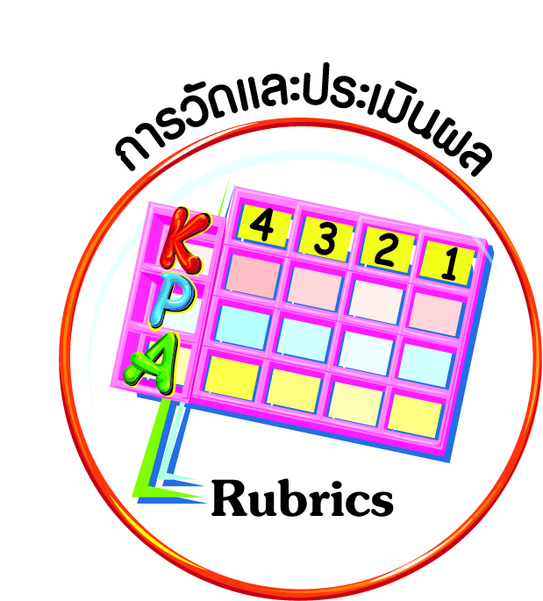
- เกณฑ์การให้คะแนน (ระดับคะแนน-ระดับคุณภาพ)


การจัดกิจกรรมการเรียนรู้
ฐาน

๑. นักเรียนนำแบบสำรวจที่ได้บันทึกข้อมูลเกี่ยวกับบุคคลผู้บำเพ็ญประโยชน์ต่อชุมชนมาอภิปรายร่วมกัน
๒. นักเรียนแบ่งกลุ่มอภิปรายเกี่ยวกับการทำประโยชน์ในสังคมของบุคคลในชุมชน พร้อมทั้งบอกวิธีการแสดงความกตัญญูกตเวทีต่อผู้ทำประโยชน์ในด้านต่าง ๆ
๓. นักเรียนส่งตัวแทนออกมานำเสนอหน้าชั้นเรียน ครูและนักเรียนกลุ่มอื่นร่วมกันประเมินผล และเสนอข้อคิดเห็น
๔. ให้นักเรียนทำชิ้นงานที่ ๒ เรื่อง การแสดงออกถึงความกตัญญูกตเวทีต่อผู้ทำประโยชน์
ในสังคม โดยเลือกบุคคลจากแบบสำรวจข้อมูลบุคคลผู้บำเพ็ญประโยชน์ต่อชุมชน ๑ คน
๕. ให้นักเรียนทำกิจกรรมสรุปความเข้าใจที่คงทนเรื่อง ความกตัญญูกตเวทีต่อผู้ทำประโยชน์ในสังคม ดังนี้

การแสดงความกตัญญูกตเวทีต่อผู้ทำประโยชน์ในสังคม สามารถทำได้ด้วยการประพฤติปฏิบัติตนให้เป็นประโยชน์ต่อสังคม เป็นคนดีของชุมชน สังคม และประเทศชาติ
P
การแสดงความกตัญญูกตเวทีควรทำต่อผู้มีพระคุณต่อเราโดยตรงเท่านั้น ผู้ทำประโยชน์ในสังคมไม่ได้มีบุญคุณต่อเรา จึงไม่จำเป็นต้องแสดงความกตัญญูกตเวที

๖. ครูตรวจความถูกต้อง และร่วมกันเสนอแนวทางและสรุปถึงความสำคัญของการแสดงความกตัญญูกตเวทีต่อบุคคลที่บำเพ็ญประโยชน์ต่อชุมชน เช่น
ความกตัญญูกตเวที หมายถึง การรู้บุญคุณและตอบแทนบุญคุณของผู้อื่น หรือสิ่งอื่นที่มีคุณต่อเรา เป็นคุณธรรมพื้นฐานของมนุษย์ในสังคม มนุษย์ต้องเกี่ยวข้องสัมพันธ์กับสิ่งอื่น ทุกคน
มีชีวิตอยู่รอดได้เพราะได้รับการอุปการะเลี้ยงดูจากบิดามารดา ญาติพี่น้อง รวมทั้งยังต้องพึ่งพาอาศัยทรัพยากรธรรมชาติ และสิ่งแวดล้อม ความกตัญญูกตเวทีจึงเป็นคุณธรรมที่มนุษย์พึงปฏิบัติ มิใช่เฉพาะต่อมนุษย์เท่านั้น แต่ให้มีกับสัตว์และพืชทั้งหลายด้วย
บุคคลผู้ทำประโยชน์ให้สังคมมีอยู่มากมาย ซึ่งการให้ของบุคคลเหล่านี้ไม่หวังผลตอบแทนใด ๆ เพียงเพื่อสร้างสรรค์สิ่งดี ๆ มอบสิ่งที่เป็นความสุขให้กับสังคม สิ่งที่เราตอบแทนแก่บุคคลเหล่านี้ คือ ความกตัญญูกตเวที ด้วยการปฏิบัติตนให้เป็นประโยชน์ต่อสังคม เป็นคนดีของประเทศชาติ จะนำมาซึ่งความสงบสุขของประเทศเราเป็นอย่างดียิ่ง


การจัดบรรยากาศเชิงบวก
ฐาน

ให้นักเรียนมีโอกาสได้เห็นแบบอย่างที่ดี ได้เรียนรู้การประพฤติปฏิบัติที่ถูกต้องดีงาม ร่วมกันแสดงความคิด ความรู้สึก แลกเปลี่ยนประสบการณ์เพื่อขยายการเรียนรู้ สามารถศึกษาจากสื่อและแหล่งเรียนรู้ที่หลากหลาย ครูเป็นผู้แนะนำแนวทางที่ถูกต้อง


สื่อการเรียนรู้และแหล่งการเรียนรู้
ฐาน

(-)


ข้อเสนอแนะของผู้บริหารสถานศึกษา

______________________________________________________________________________
______________________________________________________________________________
______________________________________________________________________________
______________________________________________________________________________
______________________________________________________________________________
______________________________________________________________________________
______________________________________________________________________________
______________________________________________________________________________
______________________________________________________________________________
______________________________________________________________________________
______________________________________________________________________________
______________________________________________________________________________
______________________________________________________________________________
______________________________________________________________________________
______________________________________________________________________________
______________________________________________________________________________
______________________________________________________________________________
______________________________________________________________________________
______________________________________________________________________________
______________________________________________________________________________
______________________________________________________________________________
______________________________________________________________________________
______________________________________________________________________________
______________________________________________________________________________

ลงชื่อ_________________________ (ผู้บริหารสถานศึกษา)
(_________________________)
________/________/________
บันทึกหลังการสอน

ผลการจัดการเรียนการสอน
]
______________________________________________________________________________
______________________________________________________________________________
______________________________________________________________________________
______________________________________________________________________________
______________________________________________________________________________
______________________________________________________________________________

ปัญหา / อุปสรรค
]

______________________________________________________________________________
______________________________________________________________________________
______________________________________________________________________________
______________________________________________________________________________
______________________________________________________________________________
______________________________________________________________________________

แนวทางแก้ไข
]

______________________________________________________________________________
______________________________________________________________________________
______________________________________________________________________________
______________________________________________________________________________
______________________________________________________________________________
______________________________________________________________________________

ลงชื่อ_____________________________ (ผู้บันทึก)
(____________________________)
_________/__________/________

